**Вариант В – 2016 – 3**

**1** В квартире, где проживает Анастасия, установлен прибор учёта расхода холодной воды (счётчик). 1 сентября счётчик показывал расход 122 куб. м воды, а 1 октября —  141 куб. м. Какую сумму должна eплатить Анастасия за холодную воду за сентябрь, если цена 1 куб. м холодной воды составляет 11 руб. 80 коп.? Ответ дайте в рублях.

**2** На диаграмме показано распределение выбросов углекислого газа в атмосферу в 11 странах мира (в миллионах тонн) за 2008 год. Среди представленных стран первое место по объёму выбросов занимала Румыния, одиннадцатое место —  Болгария. Какое место среди представленных стран занимала Беларусь?

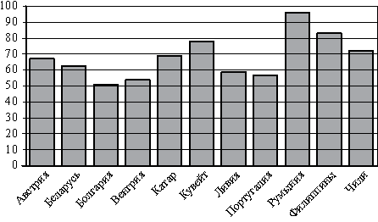

**3**  На клетчатой бумаге с размером клетки 1×1  отмечены точки *A*  и *B* .

Найдите длину отрезка *AB* .



**4** В параллели 51 учащийся, среди них два друга —  Михаил и Сергей. Учащихся случайным образом разбивают на 3 равные группы. Найдите вероятность того, что Михаил и Сергей окажутся в одной группе.

**5**  Найдите корень уравнения  . Если уравнение имеет более одного корня, в ответе запишите сумму корней.

**6** В треугольнике *ABC*  угол *A*  равен 56° , углы *B*  и *C*  – острые, высоты *BD*  и *CE*  пересекаются в точке *O* . Найдите угол *DOE* . Ответ дайте в градусах.

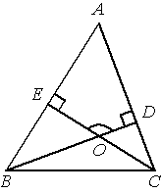

**7**  Прямая  является касательной к графику функции .

Найдите *b*, учитывая, что абсцисса точки касания больше нуля.

**8**  В сосуде, имеющем форму конуса-воронки, уровень жидкости достигает  2/3 высоты. Объём жидкости равен 152 мл. Сколько миллилитров жидкости нужно долить, чтобы наполнить сосуд доверху?

**9**  Найдите значение выражения  .

**10**  Скорость колеблющегося на пружине груза меняется по закону   (см/с), где  *t*  – время в секундах. Какую долю времени из первой секунды скорость движения превышала 2,5 см/с? Ответ округлите до сотых.

**11**  Два человека отправляются из одного и того же места на прогулку до опушки леса, находящейся в 6,3  км от места отправления. Один идёт со скоростью 2,5 км/ч, а другой — со скоростью 3,8  км/ч. Дойдя до опушки, второй с той же скоростью возвращается обратно. На каком расстоянии от точки отправления произойдёт их встреча?

**12** Найдите наименьшее значение функции    на отрезке  [-1; 2] .

**О т в е т ы к варианту В-2016-3**

|  |  |  |  |  |  |  |  |  |  |  |  |
| --- | --- | --- | --- | --- | --- | --- | --- | --- | --- | --- | --- |
| **1** | **2** | **3** | **4** | **5** | **6** | **7** | **8** | **9** | **10** | **11** | **12** |
| 224,2 | 7 | 15 | 0,32 | -11 | 124 | -22 | 361 | -3,5 | 0,67 | 5 | -4,25 |